**Развивающий конструктор своими руками**

Конструирование  это одно из самых полезных занятий для детей. Редко можно встретить ребенка, которому были бы неинтересны конструкторы.  
Пользу любого детского конструктора трудно переоценить. Ведь при сборке конструктора задействовано всё: восприятие форм и цвета, осязание, пространственное мышление. Конструирование хорошо влияет на[развитие мелкой моторики рук ребенка](http://tobemum.ru/tag/razvitie-melkojj-motoriki-ruk/), которая очень тесно связана с развитием речи и мышления. Соединяя части в единое целое, ребенок учится логически мыслить, осваивает трехмерное пространство, знакомится со многими возможными приёмами и комбинациями. Конструктор помогает развиваться не только физически, но и творчески. Ведь каждый раз ребенок создает что-то новое. Притом создавать сам конструктор  своими руками можно из самых неожиданных вещей и предметов.

**Развивающий конструктор из зубочисток**

Детский развивающий конструктор можно сделать при помощи обычных зубочисток. Притом, конструктор получится очень необычный.  
Понадобится немного деревянных зубочисток и... горох .

**Конструктор из гороха** – один из первых детских развивающих конструкторов, созданный ФридрихомФребелем. Этому детскому конструктору исполнилось уже 150 лет!  
Принцип конструктора - соединения отдельных деталей (палочек) в целые конструкции при помощи узлов соединения (горошин).

Для того чтобы ребенок смог вставлять зубочистки в горошины, горох нужно замочить в горячей воде на несколько часов, чтобы он немного размягчился.  
Достаточно того, чтобы зубочистка входила в горох на 3-4 мм, поэтому  периодически проверяйте горошины на мягкость, вставляя их под разным углом.  
Когда горох станет достаточно мягким, выложите его на мокрое полотенце (чтобы он не высыхал) и начинайте конструировать.

[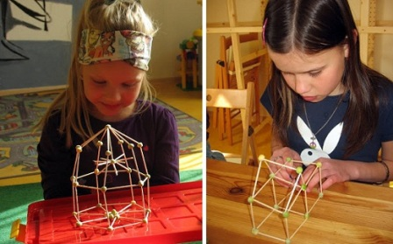](http://tobemum.ru/wp-content/uploads/2012/07/konstruktor1.jpg)

***Конструирование с помощью обычного гороха***

Гороха должно быть много! Ажурные конструкции строятся очень легко и быстро. Достаточно показать ребёнку принцип конструирования и его будет невозможно оторвать от этого занятия.  
Строить можно самые разные пространственные модели, нанизывая горошины на острые края зубочисток.  
Замки, дома и дороги - справятся даже малыши. Школьники могут поупражняться в создании кристаллических решеток молекул.

После того, как конструктор собран и пространственная гороховая модель готова, оставьте ее сохнуть. Высыхая, горох намертво зажимает зубочистки, модель становится крепкой и ее можно будет переместить на почетное для нееместо.  
Такой гороховый конструктор ценен для детей своей экологичностью, что очень важно. Горох даёт ребенку исключительно приятные тактильные ощущения при создании поделок.  
От занятий с таким конструктором из влажного живого гороха у детей останутся только приятные впечатления.

Если под рукой гороха нет, его вполне можно заменить другими материалами.

**Конструктор из мармелада** - тоже имеет право на существование.  
Чтобы хоть как-то замедлить мгновенное поедание детьми мармелада, из него тоже можно сделать развивающий конструктор.

Покажите ребёнку способ создания геометрических и архитектурных форм при помощи зубочисток и мармелада, основанный на принципе магнитного конструктора. И сделайте похожие конструкции.

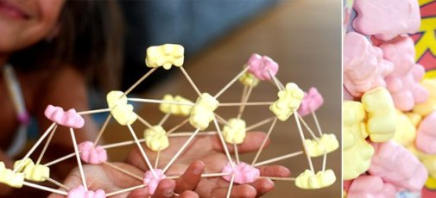

***Мармелад и попкорн - на благо ребенка!***

Можно создавать просто хаотичные геометрические конструкции, а можно делать формы, похожие на всемирно известные сооружения - Египетские пирамиды, Эйфелеву башню...

Вместо мармелада для конструктора можно использовать попкорн или пластилин. Также подойдут кусочки пенопласта.

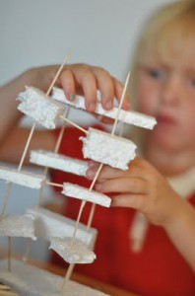            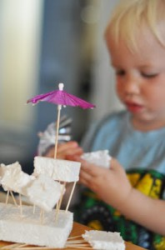

Однако это не единственный способ создания конструктора для детей своими руками. Очень просто  и быстро делать конструктор из картона.

**Развивающий конструктор  из картона**

Сделать детский конструктор из картона под силу каждому! Если на балконе у вас завалялась какая-нибудь коробка - самое время её использовать. Картонная коробка из-под обуви тоже подойдет.

***Потребуется:***

* - картон (желательно двухсторонний цветной)
* - ножницы
* - краски, фломастеры

Лист картона нужно расчертить на детали и вырезать. Это могут быть прямоугольники, квадраты, круги и овалы. Размер деталей может  быть от 3 до 15 сантиметров. Затем на деталях конструктора нужно вырезать прорези, при помощи которых детали будут соединяться друг с другом.

[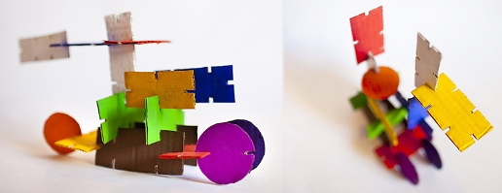](http://tobemum.ru/wp-content/uploads/2012/07/konstruktor_children.jpg)

***Яркий необычный конструктор своими руками***

Если вы используете картон изпод коробки, то детали конструктора нужно будет дополнительно раскрасить.  Чем больше цветов вы будете использовать, тем ярче и интереснее получится детский конструктор.

Такой конструктор можно  вырезать из яркого подарочного пакета, из канцелярских пластиковых уголков и папок для бумаги.

[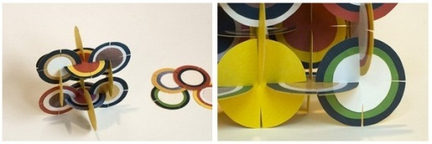](http://tobemum.ru/wp-content/uploads/2012/07/konctruktor-karton.jpg)

***Необычный конструктор из круглых деталей***

Форма деталей может быть какая угодно, чем разнообразнее, тем причудливее получится детское сооружение.

[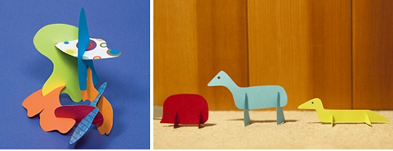](http://tobemum.ru/wp-content/uploads/2012/07/detskaya_podelka.jpg)

***Конструктор из картона своими руками***

Такой конструктор можно взять с собой в путешествие или просто в гости. Он почти ничего не весит и не займет много места в вашем багаже, зато наверняка сможет увлечь вашего ребенка и его друзей.

Посмотрите, как легко сделать конструктор из обычных игральных карт!!!!

[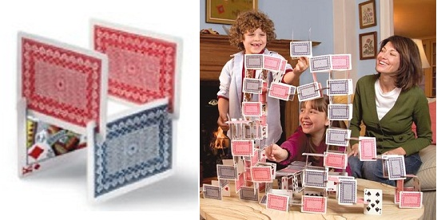](http://tobemum.ru/wp-content/uploads/2012/07/konstruktor-kart.jpg)

***Игральные карты отлично подойдут для создания конструкци***и

Но это еще не всё .

Есть еще несколько способов сделать детский конструктор своими руками.

**Конструктор из коктейльных трубочек**

Стоит ребенку взять в  руки несколько коктейльных трубочек, он сразу начнет перебирать их, раскладывать каким-то загадочным способом. А ведь трубочки очень похожи на материал для строительства и конструирования.  
Из них можно делать, как плоские, так и объемные фигуры.

Квадраты, прямоугольники, трапеции - все это можно собирать и разбирать, обводить и заштриховывать.

Для конструкций в качестве соединения можно выбрать кусочки синельной проволоки или пластиковые крестики (их используют для укладки керамической плитки).

[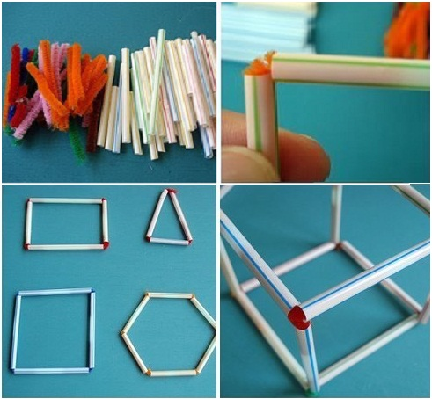](http://tobemum.ru/wp-content/uploads/2012/07/konstruktor-svoimi-rukami.jpg)

Кроме изучения и составления геометрических фигур покажите ребенку, как можно собрать букву или цифру.  
Из коктейльных трубочек можно много чего еще придумать.

**Конструктор** - это только один вариант из многих.

Смысл любого конструктора - знакомство ребенка с азами геометрии, развитие мелкой моторики рук ребенка, развитие сенсорики, фантазии и творческих способностей. И чем больше вы придумаете для своего ребенка вариантов для конструирования, тем лучше и быстрее он освоится и познает окружающий его мир.

Консультацию составила воспитатель Запольская Т.Н.

из материалов сети Интернет